Nye plaketter og årsmerker til Fjelltrimmen
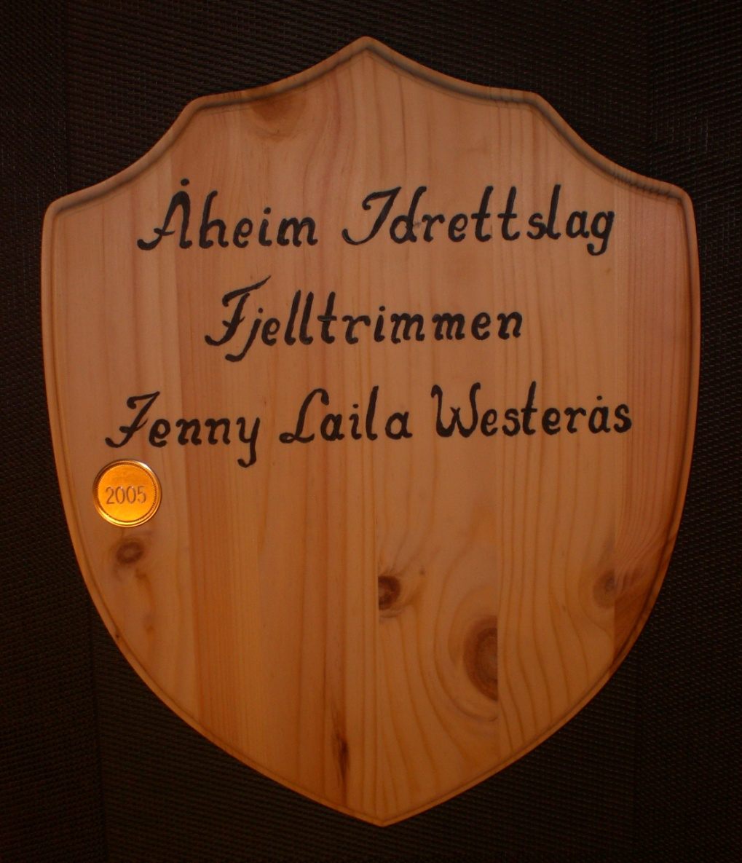

Trimgruppa har no fått laga nye plaketter/merkeskjold til fjelltrimmarar som har vore på alle postane i løpet av ein sesong. Svein Bøstrand har laga sjølve plakettane og Ine Helen Flister skriv på Åheim IL – Fjelltrimmen – Namn. Tusen takk til disse to for arbeidet.
Bildet over viser eit eksempel på ein slik plakett. Som ein kan sjå har vi også tatt i bruk nye merker for årstal. Disse blir no runde og gullfarga.
Prisen for dei nye plakettane blir kr. 200,-. Årsmerka blir gratis frå og med år 2008. For dei som før har samla på dei gamle plakettane som vist på bilde under og som ynskjer å begynne å samle på dei nye plakettane kan vi skaffe nye årsmerke for 2005, 2006 og 2007 til ein kostnad på kr 10 pr stk.
Dei som ynskjer å fortsette å samle årsmerke på dei gamle plakettane vil få same type merke som dei har fått tidligare.
For at alle skal få det slik dei ynskjer, ber vi om at alle som har vore på alle toppane sidan starten i 2005 tek kontakt og bestiller nye plaketter eller gir beskjed om at dei vil ha dei gamle årsmerka.
Dette kan gjerast med e-post til : odd.westeraas@tussa.com
eller sms til : 91884917

